浙江理工大学2015—2016学年第2学期
《高等数学A2》期末试卷（B）卷
本人郑重承诺：本人已阅读并且透彻地理解《浙江理工大学考场规则》，愿意在考试中自觉遵守这些规定，保证按规定的程序和要求参加考试，如有违反，自愿按《浙江理工大学学生违纪处分规定》有关条款接受处理。
承诺人签名： 学号： 班级： 座位号：
题号 | 一 | 二 | 三 |  |  |  |  |  | 四 | 五 |  | 总分 | 复核教师签名
题号 | 一 | 二 | 1 | 2 | 3 | 4 | 5 | 6 | 四 | 1 | 2 | 总分 | 复核教师签名
得分
阅卷教师签名

一、选择题（本题共6小题，每小题4分，满分24分）
1. 设函数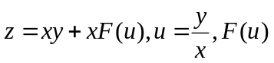为可导函数，则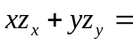 （ ）
（A）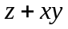 （B）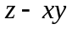 （C）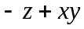 （D）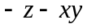
2.二元函数在点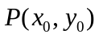处 ①连续；②两个偏导数连续；③可微；④两个偏导数都存在，那么下面关系正确的是（ ）
（A）③①④ （B） ③②①
（C） ③④① （D） ②③①
- 设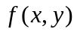为连续函数，则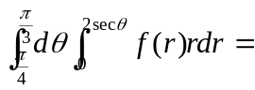（ ）
（A）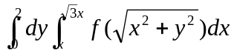 （B）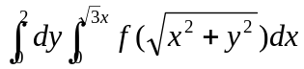
（C）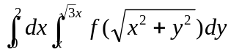 （D）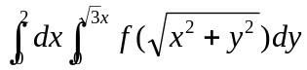
4.设为四条逆时针方向的平面曲线.记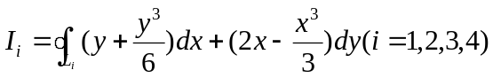，则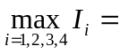（ ）
（A） （B）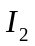 （C）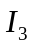 （D）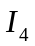

5.设则
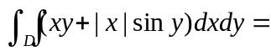（ ）
（A）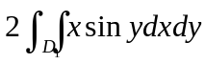 （B）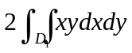
（C）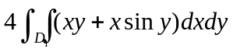 （D）0
6.下列说法正确的是( )
(A)若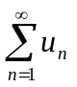,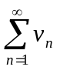都发散,则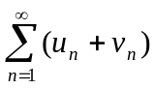发散
(B)若 发散,则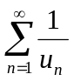收敛
(C)若 收敛,则 发散
(D)若,都发散,则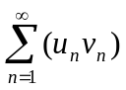发散

- 填空题（本题共6小题，每小题4分，满分24分）

1.函数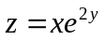在点P(1,0)处沿从点P(1,0)到Q(2,-1)的方向导数为 ;
- 交换积分顺序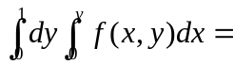 ；
- 设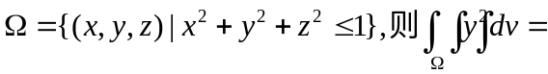 ;
4.设L为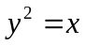上从点A（1，-1）到点Ｂ（１,１）的一段弧，则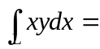 ;
5. 设取外侧，则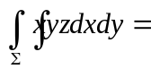
;
- 设是周期为2的周期函数，它在区间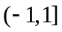的定义为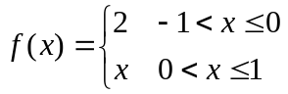，则的傅里叶级数在收敛于 .

三、解答题（本题共5小题，每小题6分，满分30分）
- 判断下列级数的收敛性
（1） 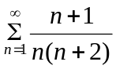 （2） 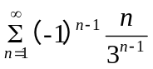

- 求函数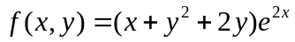的极值.

3. 计算曲线积分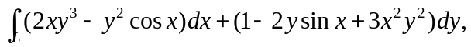其中L为抛物线
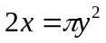上由点(0,0)到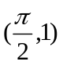的一段弧

4.计算曲面积分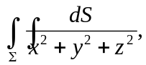其中为介于平面z=0及z=H之间的圆柱面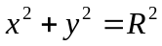.

5. 设函数的周期为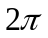且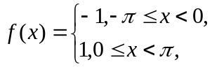,将展开成傅里叶级数.

四、综合题（本题10分）
已知函数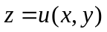的全微分为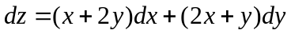且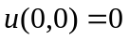,
- 求出这样的函数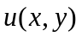；
- 求曲面在点（1,1,3）处的切平面和法线方程.

五、证明题（本题共3小题，第小题4分，满分12分）

1.设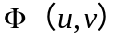具有连续偏导数，证明由方程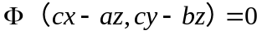所确定的函数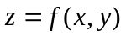满足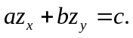

- 设在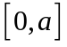上连续，证明：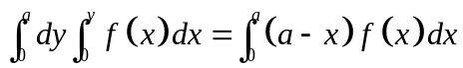.

3.设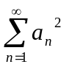收敛，证明级数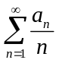绝对收敛.

.

